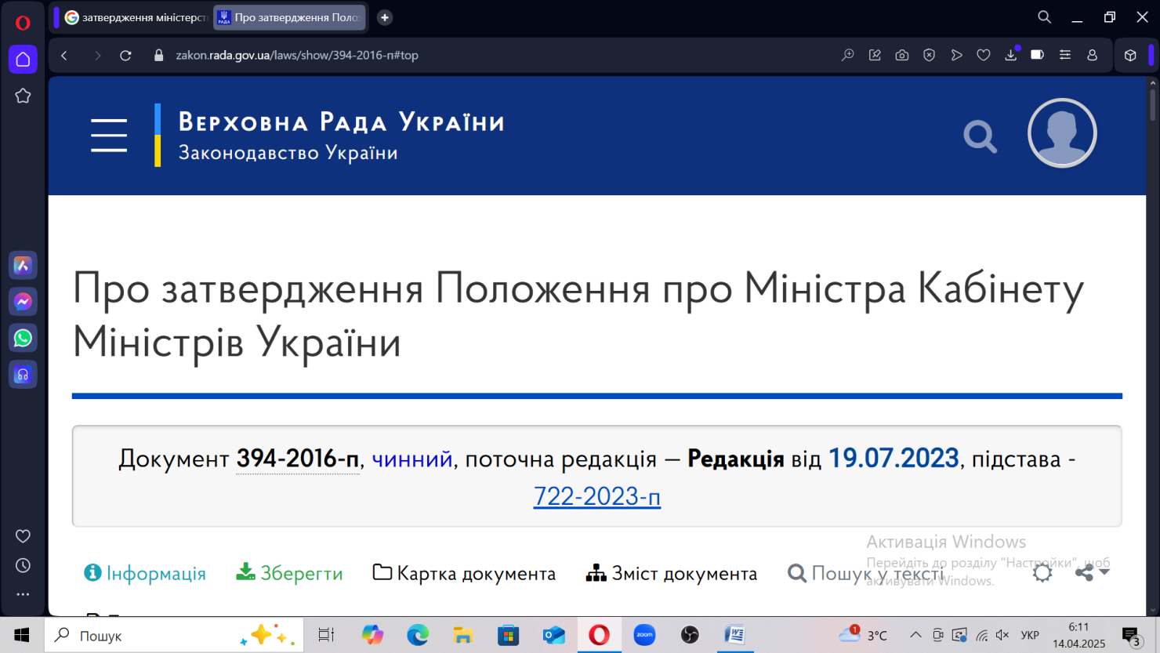

**Про затвердження Положення про Міністра Кабінету Міністрів України**

Документ 394-2016-п, чинний, поточна редакція — **Редакція** від **19.07.2023**, підстава - [722-2023-п](https://zakon.rada.gov.ua/laws/show/722-2023-%D0%BF)

[Інформація](https://zakon.rada.gov.ua/laws/show/394-2016-%D0%BF#doc_info)[Зберегти](https://zakon.rada.gov.ua/laws/show/394-2016-%D0%BF#doc_save)[Картка документа](https://zakon.rada.gov.ua/laws/card/394-2016-%D0%BF)[Зміст документа](https://zakon.rada.gov.ua/laws/show/394-2016-%D0%BF/stru#Stru)[Пошук у тексті](https://zakon.rada.gov.ua/laws/show/394-2016-%D0%BF#FindText)[Текст для друку](https://zakon.rada.gov.ua/laws/show/394-2016-%D0%BF/print)



|  |
| --- |
| https://zakonst.rada.gov.ua/images/gerb.gif |
| **КАБІНЕТ МІНІСТРІВ УКРАЇНИ** **ПОСТАНОВА** |
| **від 24 червня 2016 р. № 394** **Київ** |

**Про затвердження Положення про Міністра Кабінету Міністрів України**

{Із змінами, внесеними згідно з Постановами КМ  
[№ 631 від 14.09.2016](https://zakon.rada.gov.ua/laws/show/631-2016-%D0%BF#n2)  
[№ 839 від 16.11.2016](https://zakon.rada.gov.ua/laws/show/839-2016-%D0%BF#n11)  
[№ 887 від 16.11.2016](https://zakon.rada.gov.ua/laws/show/887-2016-%D0%BF#n73)  
[№ 645 від 27.06.2023](https://zakon.rada.gov.ua/laws/show/645-2023-%D0%BF#n2)  
[№ 722 від 14.07.2023](https://zakon.rada.gov.ua/laws/show/722-2023-%D0%BF#n2)}

Кабінет Міністрів України **постановляє**:

Затвердити [Положення про Міністра Кабінету Міністрів України](https://zakon.rada.gov.ua/laws/show/394-2016-%D0%BF#n8), що додається.

|  |  |
| --- | --- |
| **Прем'єр-міністр України** | **В.ГРОЙСМАН** |
| **Інд. 71** |  |

|  |  |
| --- | --- |
|  | **ЗАТВЕРДЖЕНО** **постановою Кабінету Міністрів України** **від 24 червня 2016 р. № 394** |

**ПОЛОЖЕННЯ**  
**про Міністра Кабінету Міністрів України**

1. Міністр Кабінету Міністрів України (далі - Міністр) є членом Кабінету Міністрів України, який не очолює міністерство.

*{Пункт 1 із змінами, внесеними згідно з Постановою КМ*[*№ 839 від 16.11.2016*](https://zakon.rada.gov.ua/laws/show/839-2016-%D0%BF#n12)*}*

2. Міністр у своїй діяльності керується [Конституцією](https://zakon.rada.gov.ua/laws/show/254%D0%BA/96-%D0%B2%D1%80) та законами України, указами Президента України і постановами Верховної Ради України, прийнятими відповідно до Конституції та законів України, актами Кабінету Міністрів України.

3. Основними завданнями Міністра є:

1) забезпечення організації діяльності щодо ефективного здійснення Кабінетом Міністрів України повноважень, визначених [Конституцією](https://zakon.rada.gov.ua/laws/show/254%D0%BA/96-%D0%B2%D1%80) та законами України;

2) розроблення та внесення Кабінетові Міністрів України пропозицій з питань забезпечення формування та реалізації державної політики, у тому числі з питань функціонування центральних органів виконавчої влади, діяльність яких спрямовується і координується безпосередньо Кабінетом Міністрів України;

3) взаємодія з питань забезпечення формування та реалізації державної політики з органами державної влади, іншими державними органами, органами місцевого самоврядування, підприємствами, установами, організаціями усіх форм власності та громадянами.

*{Підпункт 3 пункту 3 виключено на підставі Постанови КМ*[*№ 645 від 27.06.2023*](https://zakon.rada.gov.ua/laws/show/645-2023-%D0%BF#n10)*}*

*{Пункт 3 в редакції Постанови КМ*[*№ 839 від 16.11.2016*](https://zakon.rada.gov.ua/laws/show/839-2016-%D0%BF#n13)*}*

4. Міністр здійснює повноваження члена Кабінету Міністрів України, передбачені [статтею 44](https://zakon.rada.gov.ua/laws/show/794-18#n361) Закону України “Про Кабінет Міністрів України” та іншими законами України.

5. Міністр для забезпечення реалізації покладених на нього завдань і повноважень у відповідній сфері виконує такі функції:

1) організовує проведення Секретаріатом Кабінету Міністрів України моніторингу і контролю виконання органами виконавчої влади актів Кабінету Міністрів України, доручень Прем’єр-міністра України та інформує Кабінет Міністрів України про їх результати, а також про вжиття заходів з усунення виявлених недоліків;

*{Підпункт 1 пункту 5 в редакції Постанови КМ*[*№ 839 від 16.11.2016*](https://zakon.rada.gov.ua/laws/show/839-2016-%D0%BF#n19)*}*

2) погоджує проект порядку денного засідання Кабінету Міністрів України, підготовлений Секретаріатом Кабінету Міністрів України та подає Прем’єр-міністрові України для схвалення;

*{Підпункт 2 пункту 5 в редакції Постанови КМ*[*№ 839 від 16.11.2016*](https://zakon.rada.gov.ua/laws/show/839-2016-%D0%BF#n19)*}*

3) координує роботу з підготовки питань до розгляду на засіданнях Кабінету Міністрів України та урядових комітетів;

*{Підпункт 3 пункту 5 із змінами, внесеними згідно з Постановою КМ*[*№ 839 від 16.11.2016*](https://zakon.rada.gov.ua/laws/show/839-2016-%D0%BF#n22)*}*

4) забезпечує координацію роботи центральних органів виконавчої влади, діяльність яких спрямовується і координується безпосередньо Кабінетом Міністрів України;

5) координує діяльність Секретаріату Міністрів України щодо забезпечення членів Кабінету Міністрів України матеріалами до засідань Кабінету Міністрів України та урядових комітетів;

*{Підпункт 5 пункту 5 із змінами, внесеними згідно з Постановою КМ*[*№ 839 від 16.11.2016*](https://zakon.rada.gov.ua/laws/show/839-2016-%D0%BF#n23)*}*

6) організовує відповідно до законодавства здійснення Кабінетом Міністрів України повноважень з координації та контролю за діяльністю державних господарських об’єднань, підприємств, установ та організацій;

7) подає Прем’єр-міністрові України на підпис прийняті Кабінетом Міністрів України акти та для візування - схвалені проекти законів і актів Президента України, а також копії прийнятих Верховною Радою України законів, що надійшли на підпис Президентові України і надіслані до Кабінету Міністрів України для вивчення і візування, проекти пропозицій Кабінету Міністрів України щодо застосування до таких законів Президентом України права вето, інформує про виконання доручень Прем’єр-міністра України;

7**-1**) забезпечує взаємодію Кабінету Міністрів України з Верховною Радою України, Президентом України, Радою національної безпеки і оборони України, а також консультативними, дорадчими та іншими допоміжними органами і службами, що утворюються Президентом України, іншими державними органами;

*{Пункт 5 доповнено підпунктом 7***-1***згідно з Постановою КМ*[*№ 839 від 16.11.2016*](https://zakon.rada.gov.ua/laws/show/839-2016-%D0%BF#n24)*}*

8) здійснює за рішенням Кабінету Міністрів України керівництво консультативними, дорадчими та іншими допоміжними органами, що утворюються Кабінетом Міністрів України;

9) вирішує питання щодо координації діяльності центральних органів виконавчої влади, пов’язаної з виконанням [Програми діяльності Кабінету Міністрів України](https://zakon.rada.gov.ua/laws/show/1099-19#n7);

10) дає доручення Державному секретарю Кабінету Міністрів України та його заступникам, державним службовцям, іншим працівникам Секретаріату Кабінету Міністрів України, погоджує структуру, кошторис і штатний розпис Секретаріату Кабінету Міністрів України, розподіл обов’язків між Державним секретарем Кабінету Міністрів України та його заступниками, склад конкурсної комісії на зайняття вакантних посад державної служби Секретаріату Кабінету Міністрів України, рішення щодо оголошення конкурсів на зайняття вакантних посад державної служби Секретаріату Кабінету Міністрів України чи переведення працівників Секретаріату Кабінету Міністрів України на вакантні посади;

*{Підпункт 10 пункту 5 в редакції Постанови КМ*[*№ 839 від 16.11.2016*](https://zakon.rada.gov.ua/laws/show/839-2016-%D0%BF#n26)*}*

11) забезпечує проведення Кабінетом Міністрів України ефективної кадрової політики, запровадження єдиних підходів до функціонування системи органів виконавчої влади та формування їх структури, дотримання процедури підготовки та прийняття рішень Кабінету Міністрів України;

11**-1**) погоджує встановлення надбавки та премії державним службовцям у випадках, передбачених актами законодавства;

*{Пункт 5 доповнено підпунктом 11***-1***згідно з Постановою КМ*[*№ 631 від 14.09.2016*](https://zakon.rada.gov.ua/laws/show/631-2016-%D0%BF#n5)*}*

11**-2**) ініціює в установленому законодавством порядку питання притягнення до дисциплінарної відповідальності Державного секретаря Кабінету Міністрів України та його заступників, інших працівників Секретаріату Кабінету Міністрів України. Погоджує склад дисциплінарної комісії, яка утворюється в Секретаріаті Кабінету Міністрів України, організовує проведення службових розслідувань та перевірок дотримання вимог законодавства працівниками Секретаріату Кабінету Міністрів України, за дорученням Прем’єр-міністра - працівниками інших органів виконавчої влади;

*{Пункт 5 доповнено підпунктом 11***-2***згідно з Постановою КМ*[*№ 839 від 16.11.2016*](https://zakon.rada.gov.ua/laws/show/839-2016-%D0%BF#n28)*}*

12) здійснює інші функції, необхідні для виконання покладених на нього відповідно до закону завдань.

6. Міністр Кабінету Міністрів України здійснює координацію роботи центральних органів виконавчої влади, діяльність яких спрямовується і координується безпосередньо Кабінетом Міністрів України, шляхом:

1) представлення на засіданні Кабінету Міністрів України розроблених відповідними центральними органами виконавчої влади проектів законів, актів Президента України та Кабінету Міністрів України;

2) надання обов’язкових до виконання доручень з питань, що належать до компетенції відповідних центральних органів виконавчої влади;

3) погодження:

структури апарату відповідних центральних органів виконавчої влади та їх територіальних підрозділів;

*{Абзац другий підпункту 3 пункту 6 із змінами, внесеними згідно з Постановою КМ*[*№ 839 від 16.11.2016*](https://zakon.rada.gov.ua/laws/show/839-2016-%D0%BF#n32)*}*

призначення на посаду та звільнення з посади керівників і заступників керівників самостійних структурних підрозділів апарату відповідних центральних органів виконавчої влади, а також керівників і заступників керівників їх територіальних органів;

у період воєнного стану призначення на посаду та звільнення з посади перших заступників та заступників керівників відповідних центральних органів виконавчої влади, зокрема із спеціальним статусом, у разі коли призначення зазначених посадових осіб здійснюється без прийняття Кабінетом Міністрів України рішень;

*{Підпункт 3 пункту 6 доповнено новим абзацом згідно з Постановою КМ*[*№ 722 від 14.07.2023*](https://zakon.rada.gov.ua/laws/show/722-2023-%D0%BF#n14)*}*

службових відряджень керівників та заступників керівників відповідних центральних органів виконавчої влади;

*{Підпункт 3 пункту 6 доповнено новим абзацом згідно з Постановою КМ*[*№ 722 від 14.07.2023*](https://zakon.rada.gov.ua/laws/show/722-2023-%D0%BF#n14)*}*

пропозицій керівників відповідних центральних органів виконавчої влади щодо утворення, реорганізації, ліквідації їх територіальних органів як юридичних осіб публічного права та внесення таких пропозицій в установленому порядку на розгляд Кабінету Міністрів України;

утворення, реорганізації та ліквідації територіальних органів відповідних центральних органів виконавчої влади як структурних підрозділів їх апарату;

планів роботи відповідних центральних органів виконавчої влади та звітів про їх виконання;

*{Підпункт 3 пункту 6 доповнено абзацом згідно з Постановою КМ*[*№ 839 від 16.11.2016*](https://zakon.rada.gov.ua/laws/show/839-2016-%D0%BF#n33)*}*

4) забезпечення організації за дорученням Прем’єр-міністра України проведення службових розслідувань та перевірок дотримання посадовими особами відповідних центральних органів виконавчої влади вимог законодавства, порушення перед Кабінетом Міністрів України питання щодо скасування актів відповідних центральних органів виконавчої влади повністю чи в окремій частині, а також питання щодо притягнення до дисциплінарної відповідальності керівників відповідних центральних органів виконавчої влади та їх заступників;

*{Підпункт 4 пункту 6 в редакції Постанови КМ*[*№ 839 від 16.11.2016*](https://zakon.rada.gov.ua/laws/show/839-2016-%D0%BF#n35)*}*

5) ініціювання перед керівниками відповідних центральних органів виконавчої влади питання щодо притягнення до дисциплінарної відповідальності керівників і заступників керівників самостійних структурних підрозділів апарату центральних органів виконавчої влади, керівників і заступників керівників їх територіальних органів;

6) визначення порядку взаємодії з відповідними центральними органами виконавчої влади.

7. Міністр має право:

1) скликати наради з представниками органів державної влади;

2) залучати в установленому порядку працівників центральних та місцевих органів виконавчої влади, підприємств, установ і організацій (за погодженням з їх керівниками) до опрацювання питань, що належать до його компетенції;

3) запитувати в установленому порядку у органів виконавчої влади, інших державних органів, підприємств, установ і організацій матеріали та інформацію з питань, що розглядаються Кабінетом Міністрів України, а також матеріали та інформацію, що необхідні для виконання покладених на нього завдань;

4) утворювати комісії, робочі та експертні групи.

8. Міністр особисто несе відповідальність перед Кабінетом Міністрів України за виконання покладених на нього завдань, повноважень та функцій.

9. Міністр має першого заступника та заступників, які призначаються на посаду та звільняються з посади Кабінетом Міністрів України за пропозицією Міністра.

10. Організаційне, матеріально-технічне та інші види забезпечення діяльності Міністра здійснюються Секретаріатом Кабінету Міністрів України.

11. Міністр має бланк із зображенням Державного Герба України та найменуванням своєї посади.

<https://zakon.rada.gov.ua/laws/show/394-2016-п#Text>

